טעויות בבחינות במבוא למיקרו (כלכלה וניהול)

1. בבחינה שהתקיימה ב23.3.2018 בשאלה 6 (מבחן אפס 000) בחינה משנת 2018 מועד ב',
בשאלה שבה חל שיפור טכנולוגי בענף X בלבד והמשק מקבל מענק של 100 יח' Y,
בטענה 3 יש לשנות את ''העלות האלט' הממוצעת בייצור Y'' ל''עלות אלט' כוללת בייצור Y''.

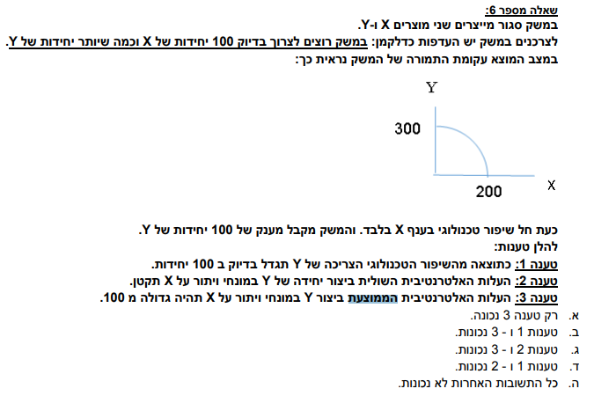

2. בבחינה שהתקיימה ב13.06.2019 בשאלה מספר 16 (במבחן אפס), שאלה בנושא שוק גרביים הוא משק פתוח ... יש לכתוב ''המשק פתוח לייבוא'' ולא ''המשק פתוח לייצוא''. תשובה א' נכונה.

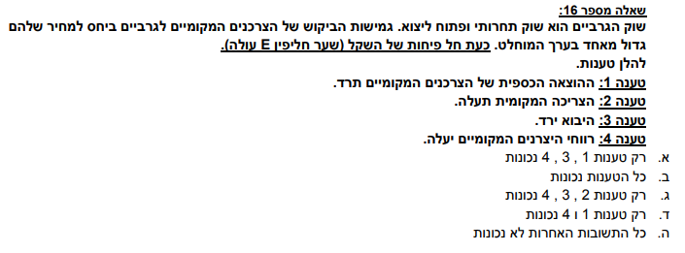

3. בחינה שהתקיימה ב3/2/2020 מועד א' מבחן אפס שאלה 17, יש לשנות את סוף המשפט בטענה 3 ל''היקף הייצור מצטמצם ב18 יחידות (ולא ב28 יחידות כפי שכתוב.
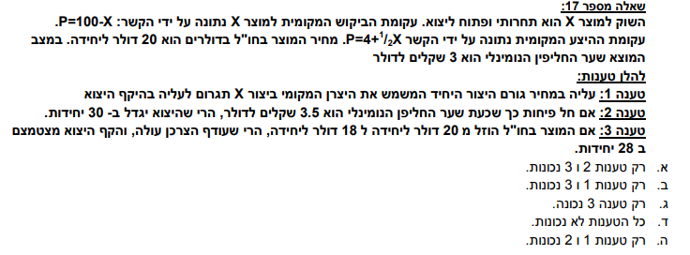

4. בחינה שהתקיימה ב15.07.2019 מבחן אפס, תשע''ט, סמס ב', מועד ב', שאלה 8 יש לשנות במשפט השני ''עבור הצעירים, מוצר X הוא תחליפי (ולא משלים)! למוצר Y.
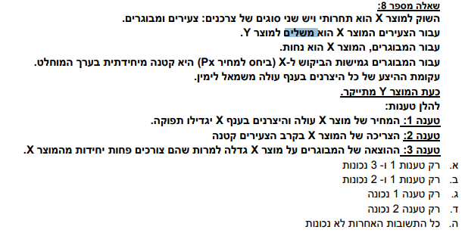

5. בבחינה שהתקיימה ב20.7.2015 בשאלה 5 (מבחן מעורבל), התשובה הנכונה היא ד' ולא ג' (לא ניתן לדעת כיצד הגדלת גובה המכס על הייבוא ישפיע על הכנסות הממשלה ממכס מכיוון שגובה הייבוא ירד הן בגלל שהצרכנים המקומיים יקטינו את הכמות המבוקשת והן בגלל שהיצרנים המקומיים יגדילו את הכמות המיוצרת). אם גמישות הביקוש של הצרכנים גדולה מיחידתית, אזי הוצאות הצרכנים יקטנו (הקיטון בכמות המבוקשת היה גדול יותר מהעלייה במחיר.
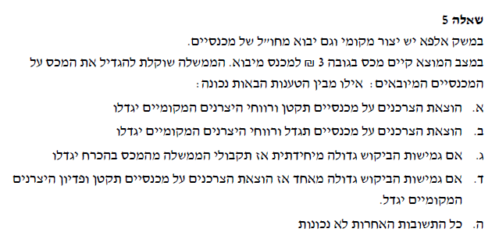

6. בבחינה האחרונה שהועלתה 11.02.2022
שאלה 7 המתחילה במשפט ''במפעל ליצור מקררים יש 5 קווי יצור מסוג ו-5 קווי יצור מסוג B'' - שאלה 7 לא תקינה, נא להתעלם ממנה.
*בשאלה 12 להתעלם מהנתון ''הניחו ששני סוגי הפלדה תחליפים מושלמים''
שאלה 13- התשובה הנכונה היא ''כל התשובות האחרות לא נכונות'', המחיר עלה בפחות מ-10 ש''ח, הכמות המיוצרת ונמכרת ממנו תגדל ב-15 יחידות.

7. בבחינה 15.02.2013 בגרסה המעורבלת בשאלה 5 (''בשוק של מוצר X שורר שיווי משקל. הממשלה מחליטה להטיל מס בסכום קבוע על כל יחידת X מיוצרת.'') ישנן 2 תשובות נכונות (בגרסת אפס יש תשובה אחת כי באחת התשובות יש שינוי ביחס לגרסה המעורבלת):
ככל שההיצע קשיח יותר, נטל המס על הצרכנים יקטן- זאת תשובה נכונה. בגרסת מבחן אפס כתוב ''ככל שההיצע קשיח יותר, נטל המס על היצרנים יקטן'' וזאת טענה שגויה.
ו-''ככל שהביקוש גמיש יותר, הכנסות הממשלה ממיסים תהיינה קטנות יותר'' גם תשובה נכונה.

